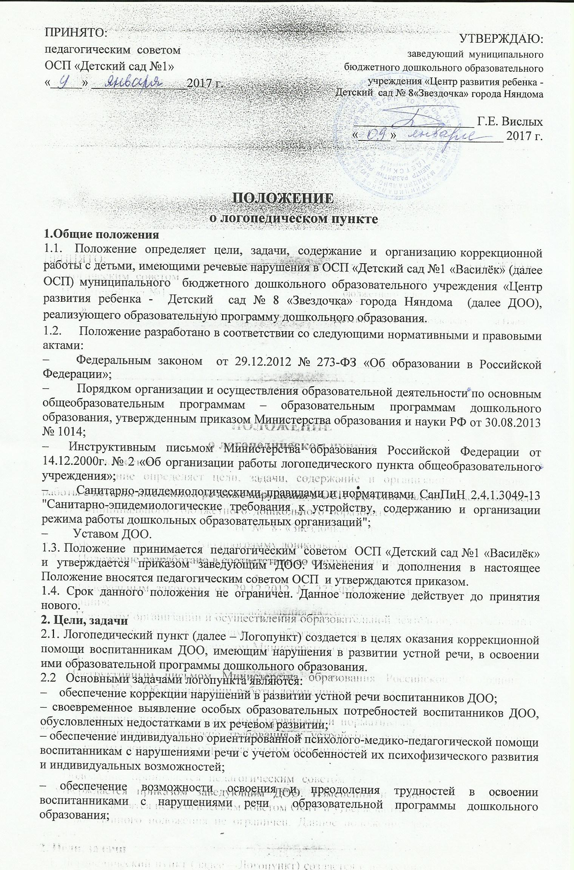

– обеспечение интеграции коррекционной помощи и воспитательно-образовательного процесса с воспитанниками, имеющими нарушения речи;

– профилактика нарушений в развитии устной и письменной речи воспитанников ДОО;

– профилактика нарушений в развитии устной речи воспитанников раннего возраста;

– обеспечение взаимодействия в разработке и реализации коррекционных мероприятий педагогических, медицинских работников ДОО и других организаций, специализирующихся в области оказания поддержки детям, имеющим нарушения речи;

– разъяснение специальных знаний по логопедии среди педагогических работников, родителей (законных представителей) ОСА «Детский сад №1 «Василёк»;

– обеспечение взаимодействия с родителями (законными представителями) воспитанников ДОО по преодолению речевых нарушений;

– повышение педагогической компетентности родителей (законных представителей) в вопросах развития и воспитания детей дошкольного возраста, имеющих речевые нарушения.

**3. Направления деятельности логопункта**

3.1. Коррекционное:

– создание условий, направленных на коррекцию речевого развития воспитанников и обеспечивающих достижение воспитанниками, имеющими нарушения речи уровня речевого развития, соответствующего возрастной норме.

3.2. Мониторинговое:

– отслеживание динамики речевого развития детей, их успешности в освоении образовательной программы дошкольного образования.

3.3. Профилактическое:

– создание условий, направленных на профилактику нарушений в развитии устной и письменной речи воспитанников дошкольного возраста.

3.4. Просветительское:

– создание условий, направленных на повышение профессиональной компетентности педагогических работников ДОО, педагогической компетентности родителей (законных представителей) в вопросах развития и воспитания детей дошкольного возраста.

**4. Организация комплектования логопункта**

4.1. В логопункт зачисляются воспитанники, имеющие нарушения в развитии устной речи: задержка речевого развития (далее - ЗРР), заикание, общее недоразвитие речи (далее – ОНР), фонетико-фонематическое недоразвитие речи (далее – ФФНР), фонетическое недоразвитие речи (далее – ФНР) и др.

4.2. В первую очередь в логопункт зачисляются воспитанники подготовительной к школе группы и дети-инвалиды, имеющие нарушения в развитии устной речи, препятствующие их успешному освоению образовательной программы дошкольного образования.

4.3. Зачисление в логопункт воспитанников, имеющих нарушения в развитии устной речи осуществляется на основе обследования речи воспитанников и заключения центральной/территориальной ПМПК. Обследование речи воспитанников проводится учителем-логопедом в течение всего учебного года. Все дети с выявленными недостатками в развитии устной речи регистрируются в списке воспитанников, нуждающихся в логопедической помощи.

4.4. На основании заключения центральной/территориальной ПМПК приказом заведующего утверждается список зачисленных в логопункт на текущий учебный год.

4.5. Предельная наполняемость логопункта составляет не более 25 воспитанников.

4.6. Сроки коррекционной работы зависят от степени выраженности речевых нарушений ребенка, индивидуально-личностных особенностей, условий воспитания в семье и могут варьироваться от 2-3 месяцев до 1,5 – 2, 3-х лет. Рекомендуемый срок коррекционной работы составляет:

* ЗРР, заикание до 3 лет;
* ОНР до 2-3 лет;
* ФФНР до 1 года;
* ФНР от 3 до 6 месяцев;

**5. Организация коррекционной работы логопункта**

5.1. На каждого воспитанника, зачисленного в логопункт, учитель-логопед заполняет речевую карту.

5.2. Содержание коррекционной работы строится в соответствии с педагогическими технологиями, обеспечивающими коррекцию и компенсацию отклонений в речевом развитии детей, учитывающими возрастные и психофизиологические особенности детей дошкольного возраста.

5.3. Содержание коррекционной работы определяется программой и планом коррекционной работы, отражающие коррекционные мероприятия, обеспечивающие удовлетворение особых образовательных потребностей детей, имеющих нарушения в развитии устной речи, их интеграцию в ДОО.

5.4. Основными формами коррекционной работы с детьми, зачисленными в логопункт, являются индивидуальные, подгрупповые занятия.

5.5. Продолжительность занятий определяется:

– для детей четвертого, пятого года жизни (младшего дошкольного возраста): индивидуальных до 15 минут;

– для детей шестого, седьмого года жизни (старшего дошкольного возраста): индивидуальных до 20 минут.

5.6. Периодичность проведения индивидуальных занятий определяются тяжестью речевых нарушений у воспитанников и составляет:

|  |  |
| --- | --- |
| Речевое нарушение | Количество занятий в неделю  (не менее) |
| ЗРР, заикание | 3 |
| ОНР | 3 |
| ФФНР | 2 – 3 |
| ФНР | 1 – 2 |

5.7. Коррекционная работа в логопункте проводится с учетом режима работы ДОО во время любой деятельности детей: игровой, коммуникативной, трудовой, познавательно-исследовательской, продуктивной, музыкально-художественной, чтения.

**6. Участники коррекционной работы логопункта**

6.1. Учитель-логопед:

6.1.1. Проводит обследование речевого развития детей ДОО, регистрирует список воспитанников, нуждающихся в логопедической помощи.

6.1.2. Подготавливает список воспитанников, зачисленных в логопункт на учебный год, в соответствии с предельной наполняемостью, установленной п.4.6. настоящего положения.

6.1.3. Определяет периодичность, продолжительность проведения индивидуальных занятий в логопункте в соответствии с п.п.5.4., 5.5., 5.6. настоящего положения.

6.1.4. Планирует, проводит коррекционную работу с воспитанниками по исправлению нарушений в развитии устной речи.

6.1.5. Самостоятельно отбирает методы и приёмы коррекционной работы. Составляет индивидуально ориентированные коррекционные мероприятия, обеспечивающие удовлетворение особых образовательных потребностей детей, имеющих нарушения в развитии устной речи, их интеграцию в ДОО.

6.1.6. Осуществляет отслеживание динамики устранения речевых нарушений воспитанников, зачисленных в логопункт. Корректирует содержание коррекционной работы, методы, приемы логопедической помощи.

6.1.7. Взаимодействует с педагогическими работниками, родителями (законными представителями) ДОО:

– по проведению коррекционной работы с воспитанниками, зачисленными в логопункт;

– по вопросам освоения образовательной программы дошкольного образования воспитанниками, зачисленными в логопункт.

6.1.8. Оказывает консультативную помощь педагогическим работникам, родителям (законными представителями) по преодолению речевых нарушений воспитанников, информирует о ходе коррекционной работы, дает необходимые рекомендации.

6.1.9. Проводит повышение педагогической компетентности родителей (законных представителей) в вопросах развития и воспитания детей дошкольного возраста, имеющих речевые нарушения.

6.1.10. Осуществляет связь со специалистами учреждений здравоохранения, территориальной психолого-медико-педагогической комиссии.

6.1.11. Контролирует выполнение воспитателями рекомендаций по проведению индивидуальной работы по речевому развитию воспитанников, зачисленных в логопункт.

6.1.12. Ведёт необходимую документацию по планированию, проведению коррекционной работы.

6.1.13. Предоставляет ежегодный отчет о результативности коррекционной работы логопункта.

6.2. Воспитатель:

6.2.1. Создает предметную развивающую среду для своевременного речевого развития и профилактики нарушений в развитии устной и письменной речи воспитанников группы.

6.2.2. Наблюдает за ходом речевого развития воспитанников группы, диагностирует предпосылки и признаки формирования нетипичных (опережающих, задержанных, искаженных) вариантов развития устной речи воспитанников группы.

6.2.3. Планирует по рекомендациям учителя-логопеда индивидуальную работу по речевому развитию воспитанников группы, зачисленных в логопункт.

6.2.4. Участвует по заданию учителя-логопеда в реализации коррекционных мероприятий, обеспечивающих коррекцию и компенсацию отклонений в речевом развитии, с учетом возрастных и психофизиологических особенностей воспитанников группы, зачисленных в логопункт.

6.2.5. Осуществляет контроль за правильным произношением скорректированных учителем-логопедом звуков на этапе автоматизации у воспитанников группы, зачисленных в логопункт, во всех видах детской деятельности, режимных моментах в течение дня.

6.2.6. Взаимодействует с учителем-логопедом, родителями (законными представителями) ДОО по вопросам освоения образовательной программы дошкольного образования воспитанниками, зачисленными в логопункт.

6.2.7. Вовлекает в коррекционную работу родителей (законных представителей) воспитанников, зачисленных в логопункт. Обеспечивает заинтересованность в ее результативности.

6.3.Руководитель ДОО:

6.3.1. Обеспечивает условия:

– направленные на коррекцию речевого развития воспитанников и достижения воспитанниками, имеющими нарушения речи, уровня речевого развития, соответствующего возрастной норме;

– направленные на профилактику нарушений в развитии устной и письменной речи воспитанников дошкольного возраста.

6.3.2. Обеспечивает комплектование логопункта. Приказом по ДОО утверждает список детей, зачисленных в логопункт.

6.3.3. Осуществляет контроль за работой логопункта.

6.4. Старший воспитатель:

6.4.1. Планирует, координирует взаимодействие педагогических работников, родителей (законных представителей) ДОО по вопросам освоения образовательной программы дошкольного образования воспитанниками, зачисленными в логопункт.

6.4.2. Обеспечивает повышение профессиональной компетентности педагогических работников ДОО, педагогической компетентности родителей (законных представителей) в вопросах развития и воспитания детей дошкольного возраста.

6.4.3. Обеспечивает взаимодействие в разработке и реализации коррекционных мероприятий педагогических, медицинских работников ДОО и других организаций, специализирующихся в области оказания поддержки детям, имеющим нарушения речи.

6.4.4. Контролирует:

– применение педагогических технологий, обеспечивающих коррекцию и компенсацию отклонений в речевом развитии детей;

– соблюдение требований к максимально допустимому объему недельной образовательной нагрузки;

– динамику устранения речевых нарушений воспитанников, зачисленных в логопункт.

6.5. Родители (законные представители):

6.5.1. Создают в семье условия благоприятные для общего и речевого развития ребенка.

6.5.2. Взаимодействуют с педагогическими работниками по преодолению речевых нарушений ребенка.

**7. Документация логопункта**

7.1. Утвержденный список воспитанников, зачисленных в логопункт.

7.2. Циклограмма рабочего времени.

7.3. Расписание индивидуальных занятий, с воспитанниками, зачисленными в огопункт.

7.4. Рабочая программа.

7.5. Речевые карты на каждого воспитанника, зачисленного в логопункт.

7.6. Тетрадь индивидуальных занятий с каждым воспитанником, зачисленным в логопункт.

7.7. Журнал взаимосвязи с родителями.

7.8. Журнал движения воспитанников, зачисленных в логопункт.

7.9. Отчет о результативности коррекционной работы за год.